Informationsspecifikation för beräknade kvalitetsindikatorer

2014-04-16

**Revisionshistorik**

|  |  |  |  |  |
| --- | --- | --- | --- | --- |
| **RevisionsNr** | **Revisions-datum** | **Beskrivning av ändringen** | **Ändringar gjorda av** | **Granskad av** |
| **0.9** | **2014-03-27** | **Upprättar dokumentet** | **Oskar Thunman** | **Johan Eltes** |
| **1.0** | **2014-04-07** | **Byter till flödesdiagram. Byter informationsmodellens relationer till associationer. Tar bort namngivna system. Byter tjänstedomännamn.** | **Oskar Thunman** |  |
| **1.1** | **2014-04-16** | **Delat upp indikatorvärdenas mätvärden mellan kvoter och mätvärde. Förtydligat attributbeskrivningar för tidigare ej beskrvna attribut. Utökat lista med kodverk.**  **Mappat mot RIM, angivit OID:ar där dessa är kända.** | **Oskar Thunman** |  |
| **1.2** | **2014-05-05** | **Målvärde datatyp-specifik för typ av mått**  **Lagt till mått i indikatorBeskrivning**  **Definition täckningsgrad**  **Exkluderade —> Bortfall**  **Rapporterande system, definition och relation till indikatorbeskrivning.**  **MätvärdeDefinition ny definition** | **Oskar Thunman** |  |

Innehåll

1 Introduktion 5

1.1 Om projektet 5

1.1.1 Bakgrund 5

1.1.2 Vården i siffror samt Resultatdata för patienter 6

1.1.3 Öppna jämförelser 7

1.1.4 Vårdvalsinformation 8

1.2 Om kvalitetsindikatorer 8

1.3 Om öppna data 10

2 Arbetsflöde 11

2.1 Flödesdiagram 12

2.1.1 Roller 12

2.1.2 Arbetssteg 13

2.1.3 Berörda system 15

3 Informationsklassning 15

4 Informationsmodell 17

4.1 Klasser och attribut 18

4.1.1 IndikatorTyp 19

4.1.2 19

4.1.3 IndikatorGrupp 19

4.1.4 Författare 20

4.1.5 IndikatorBeskrivning 20

4.1.6 IndikatorbeskrivningsÄgare 27

4.1.7 Urval 27

4.1.8 HSAObjekt 28

4.1.9 Informationsägare 28

4.1.10 Rapporterande system 29

4.1.11 RapporterandeOrganisation 29

4.1.12 Målvärde 29

4.1.13 IndikatorRapport 30

4.1.14 ResultatEnhet 32

4.1.15 IndikatorVärde 33

4.1.16 Kvot 36

4.1.17 Mätvärde 37

4.2 Sammanställning av terminologier, kodverk och identifierare 38

5 Kravuppfyllnad 43

5.1 Sökuttrycksnotation 43

5.2 Administrera indikatorBeskrivning 44

5.3 Krav på hämtning av indikatorrapporter från SKLTjP 50

5.4 Krav från 1177-prototyp Valfrihetsinformation 52

# Introduktion

(Stor del av texten om projektet i bakgrunden skall lyftas ut ur introduktionen när informationsspecifikationen skall gå ut externt)

## Om projektet

Tjänstekontrakt för redovisning av beräknade kvalitetsindikatorer

Domänen berör överföringen av beräknade kvalitetsindikatorer från system för vårdkvalitetsuppföljning till externa system.

### Bakgrund

En kvalitetsindikator är ett mått som indikerar kvalitet i syfte att kunna göra jämförelser mellan verksamheter och/eller över tid. Inom sjukvården används kvalitetsindikatorer i stor utsträckning som ett verktyg för kvalitetsuppföljning. Information samlas i system för vårdkvalitetsuppföljning där typfallet är de många kvalitetsregister som samlar och aggregerar data för olika vårdkvalitetsaspekter.

Kvalitetsindikatorer är beräknade kvalitetsmått, men beräknade kvalitetsmått innefattar även andra nyckeltal och bakgrundsmått som ej är kvalitetsindikatorer. Domänen stödjer kvalitetsindikatorer och andra typer av kvalitetsmått, men nedan används kvalitetsindikatorer för att beskriva innehåller i domänen.

Användning av kvalitetsindikatorer i Svensk hälso- och sjukvård sker idag på flera olika sätt och genom olika medier/kanaler. En stor mängd kvalitetsindikatorer ingår i materialet för Socialstyrelsen och SverigesKommuner och Landsting årliga publicering *Öppna jämförelser* inom olika områden inom Kommun och Landstingssfären. Det förekommer även regional rapportering av beräknade kvalitetsmått från regionala system för vårdkvalitetsuppföljning med lokalt definierade kvalitetsmått.

Informationsunderlaget aggregeras i olika källor för att presenteras som kvalitetsindikatorer. Aggregeringen måste ske i respektive källa eftersom det annars skulle krävas standardisering av hur underliggande, patient-bunden data samlas in. Av juridiska (PU-biträdesfrågan) och av infrastrukturskäl (stora informationsmängder skulle behöva överföras om aggregering ska ske centralt) är utgångspunkten att tjänstedomänen enbart hanterar färdigaggregerade kvalitetsindikatorer utan behov av biträdesavtal – d.v.s. information som är offentlig.

Genom att dessa olika media/och kanaler vill ha tillgång till mått och resultat finns ett ökat tryck på olika producenter av data att rapportera sina uppgifter. I dag sker det på olika sätt för de olika konsumenterna. Det är den klassiska bilden av *punkt-till-punkt* integrationer med varierande grad av automatisering,

De olika producenterna av kvalitetsindikatorer är bland annat de upp emot 70 kvalitetsregister som finns i Sverige, men det är även utdatamiljöer i landstingen, så som STATT i Västra Götalandsregionen eller GUPS hos SLL, liksom nationella databaser med information så som ”kostnad per patient” och ”väntetider” som hanteras via Sveriges kommuner och landsting baserat på manuell inrapportering.

Konsumenter är de som efterfrågar dessa kvalitetsindikatorer beroende på målgrupp. Det kan till exempel vara för patienter och anhöriga via 1177.se, eller regionala portaler som redovisar kvalitetsindikatorer för ledningar på olika nivåer i landstingen för att stödja styrning, ledning och förbättringsarbete.

Behoven är därför stora av en gemensam arkitektur för informationsförsörjning rörande kvalitetsindikatorer. Flera parallella projekt bedrev relaterade aktiviteter. Dessa beslutades samordna sig kring en gemensam lösning:

1. Vården i siffror
2. Resultatdata för patienter
3. Öppna jämförelser
4. Vårdvalsinformation

### Vården i siffror samt Resultatdata för patienter

Under fem år 2012-2016 satsar staten och vårdens huvudmän gemensamt drygt en och en halv miljard kronor på att utveckla de Nationella Kvalitetsregistren. Satsningen ska möjliggöra en realisering av den outnyttjade potentialen för vårdens utveckling, uppföljning och forskning.

*Visionen är att:*

*Nationella Kvalitetsregistren används integrerat och aktivt av svensk hälso- och sjukvård och omsorgsverksamhet för löpande lärande, förbättring, forskning samt ledning och kunskapsstyrning för att tillsammans med individen skapa bästa möjliga vård.*

En mängd aktiviteter och projekt har initierats för att visionen och effektmålen för satsningen ska nås. Flera av dessa aktiviteter och effektmål rör redovisning av mått och resultat – så kallad utdata – från registren. Syftet är att kunna använda registren till just förbättringsarbete och kunskapsstyrning inom hälso-, sjukvårds och omsorgsverksamheten. Men även för öppenhet gentemot patienter och invånare.

Ett av de projekt som initierats under våren 2014 är Vården i siffror.

*Vården i siffror* handlar om att kunna presentera resultat och mått från olika kvalitetsregister på en samlad yta för chefs- och ledningsnivåer i landstingen för att främja och skapa verktyg för kunskapsstyrning.

Många verksamheter och enheter har ett flertal register att ta hänsyn till i sitt förbättringsarbete. Och även på högre ledningsnivå vill man kunna ta del av mått och resultat från ett flertal register på avidentifierad, aggregerad nivå. Därför är det viktigt att presentation av flera register kan ske samlat. I arbetet ingår att stötta register att implementera och leverera data via nationella tjänsteplattformen genom så kallade tjänstekontrakt. Ett register kan då, genom att tillgängliggöra ett antal indikatorer via nationellt tjänstekontrakt, leverera dessa till flera intressenter, utan att behöva göra speciallösningar, eller unika kopplingar till respektive system som vill kunna se mått och resultat från registret.

Ingen persondata hanteras, vilket betyder att varken tjänstekontrakt eller ytan för ledningsnivån Vården i siffror, lyder under Patientdatalagen.

För att kunna använda mått och resultat i förbättringsarbete krävs att det går att följa över tid, samt att mått och resultat kan presenteras med tätare intervall än årsvis.

Resultatdata för patienter, är ett av de effektmål som ingår i satsningen på nationella kvalitetsregister. Med hjälp av tjänstekontrakt för utdata möjliggörs visning av mått och resultat från kvalitetsregistren på 1177.se eller i andra media/kanaler.

### Öppna jämförelser

SKL har publicerat Öppna jämförelser sedan 2006. De publicerade rapporterna har tagits emot med stort intresse av både SKL:s medlemmar och media. Områden som jämförs är bland annat hälso- och sjukvården, socialtjänsten, äldreomsorgen, grund- och gymnasieskolan, företagsklimatet, läkemedel samt trygghet och säkerhet.

SKL gör en satsning för att öka tillgången till jämförbar information om kvalitet, resultat och kostnader. Målet är att stimulera jämförelser och att bidra till en större öppenhet när det gäller resultat och kostnader för den verksamhet som kommuner och landsting bedriver.

Jämförelserna sporrar ambitionen att nå bättre resultat och visar dessutom goda exempel på hur man kan gå vidare. Öppen publicering av jämförelser främjar dessutom en mer faktabaserad debatt och kan på så sätt bidra till att stärka medborgar­nas förtroende för verksamheterna.

Öppna jämförelser Hälso- och sjukvården tas gemensamt fram av Sveriges Kommuner och Landsting och Socialstyrelsen. I rapporten sammanställs indikatorer som speglar olika aspekter av hälso- och sjukvården, som medicinska resultat, patienterfarenheter, tillgänglighet och kostnader.

2013 års rapport innehåller 162 indikatorer för vilka landstingens resultat presenteras. Avsikten är framförallt att jämföra landstingen, men i många fall visas även utvecklingen för riket över tid. Ett flertal indikatorer redovisas även på sjukhus- eller kliniknivå.

Ett syfte med Öppna jämförelser är att:

”Bidra till hälso- och sjukvårdens ledning och styrning”

men det finns även ett syfte kopplat till patienter och invånare:

”Göra den gemensamt finansierade hälso- och sjukvården öppen för insyn. Allmänheten, både som medborgare och patienter, har rätt att få information om verksamhetens kvalitet och effektivitet. Öppna jämförelser ger underlag för den offentliga och politiska debatten om hälso- och sjukvården och förbättrar därmed även förutsättningarna för ansvarsutkrävande.”

Således finns även inom ramen för arbetet med Öppna jämförelser, och de datakällor den baseras på, behov både av att kunna hämta in kvalitetsindikatorer, för att vara anpassat även till allmänheten. Ett arbete pågår med att koppla dessa indikatorer dels till Vården i siffror, och dels till 1177.se.

### Vårdvalsinformation

Det projekt inom vilket dessa tjänstekontrakt togs fram heter Vårdvalsinformation. Pilotprojektets mål var att visa sex indikatorer från ett kvalitetsregister, samt en regional utdatamiljö, för en region, på 1177.se.

## Om kvalitetsindikatorer

En kvalitetsindikator är ett mått som indikerar kvaitet i syfte att kunna göra jämförelser mellan verksamheter och/eller över tid. Inom sjukvården används kvalitetsindikatorer i stor utsträckning som ett verktyg för kvalitetsuppföljning. Indikatorer synliggör kvaliteten eller förutsättningar för god kvalitet ur olika perspektiv. En kvalitetsindikator kan mäta olika aspekter av sjukvården och en traditionell klassificering av mått är ”struktur”, ”process”, ”utfall”

Strukturella indikatorer mäter främst tillgångar som indikerar kapacitet

Processmått mäter utförda aktiviteter som indikerar att man gör rätt saker och

Utfallsmått, många diagnosspecifika mått, mäter hälsa eller efterföljderna av vård

För att datatekniskt representera en indikator i syfte att kommunicera mellan olika intressenter vad måttet innebär och för att förstå hur mått med indikatorn skall överföras är en väsentlig skillnad mellan indikatorer dess mätenheten. I USA finns en HL7-standard för att beskriva kvalitetsindikatorer så att de skall vara maskinellt tolkningsbara, kallad HQMF. En drivkraft till att en sådan standard uppkommit är att man i USA rapporterar aggregerade data från sjukvårdens system, till skillnad mot den svenska modellen där informationen överförs på individnivå. Med den amerikanska modellen behöver alla vårdgivare beräkna sina aggregerade data på exakt samma sätt och då uppstår behovet av extremt tydliga indikatordefinitioner. (Standarden för att rapportera indikatorer i USA heter QRDA.

Den stora skillnaden mellan indikatorer rent semantiskt är mellan mått som består av en täljare och nämnare och mått som består av ett uppmätt värde.

Andelsmått –täljare och nämnare räknar samma sak och täljaren är en delmängd av nämnaren, t ex antal patienter som fått en vårdrelaterad infektion som andel av totala antalet patienter.

Kvotmått – övriga sorters kvoter men där det som räknas som täljare inte är en delmängd av nämnaren, t ex antal intensivvårdsplatser per 100 000 invånare

Mätvärde - Ett mätvärde är istället för en kvot ett beräknat värde för en grupp t ex snittväntetid, medianinkomst

Kohortmått En kohort är bara en summering av förekomster, t ex antal rökare.

Figur 1: Andelsmått

Figur 2: Kvotmått

Figur 3: Mätvärden

Figur 4: Kohortmått

## Om öppna data

Kvalitetsindikatorer – så som de definieras här – är att betrakta som offentlig data. Därför är den också lämplig att tillgängliggöra som öppen data via API:er på någon öppen-data-plattform. Tjänstekontrakten i denna domän ska därför vara ändamålsenliga att användas för att synkronisera kvalitetsindikatorer och indikatorbeskrivningar (metadata) mellan redovisande system (t. ex. kvalitetsregister eller regionala uppföljningsdatabaser) och öppen-data-plattformars datalager.

För att kvalitetsindikatorer och deras beskrivningar skall kunna överföras till öppen-data-plattformar ska de uppfylla kraven från Socialstyrelsen:

Öppna data är information som är tillgänglig utan inskränkningar. Den kostar inget och det ska inte finnas några immaterialrättsliga hinder.

Några ofta använda grundkrav på öppna data är:

* **Komplett**: Information som inte innehåller personuppgifter eller lyder under sekretess görs tillgänglig i så stor omfattning som möjligt. Detta gäller särskilt databaser med material som skulle kunna vidareförädlas. [*krav på informationsägarnas policyer och på meddelandemodellerna*]
* **Aktuell**: Information ska tillgängliggöras så snabbt som möjligt så att värdet av den inte försvinner. Det bör finnas mekanismer för att automatiskt kunna få information om uppdateringar [*SLA-krav på tjänstekontrakten*]
* **Tillgänglig**: Information görs tillgänglig för så många användare som möjligt för så många ändamål som möjligt. [*SLA- och process-krav på öppen-dataplattformarna och deras förvaltningar*]
* **Maskinläsbar**: Informationen är strukturerad på ett sätt som möjliggör maskinell bearbetning och samkörning med andra register. [*Krav på att tjänstekontrakten möjliggör överföring av strukturerad information som kan transformeras till de tekniska format öppendata-plattformarna använder*]
* **Fri**: Informationen är tillgänglig för alla utan krav på betalning, eller inskränkningar i form av licensvillkor och registreringsförfaranden.[*Krav på informationsägarnas policyer och på öppen-data-plattformarnas förvaltningar*]
* **I ett öppet format**: Det format informationen lämnas i följer en öppen standard, alternativt är dokumentationen till formatet fritt tillgänglig och fri från patentlicensvillkor. [*Krav på öppen-data-plattformarnas utformning*]

Tjänstedomänens SLA-krav utgår ifrån att tjänstekontrakten syfte är att möjliggöra synkronisering av indikatorinformation med en eller ett fåtal öppen-dataplattformar som i sin tur erbjuder höga SLA:ar för högfrekventa online-slagningar från en mängd informationskonsumenter som förlitar sig på tillgänglighet i realtid.

# Arbetsflöde

## Flödesdiagram

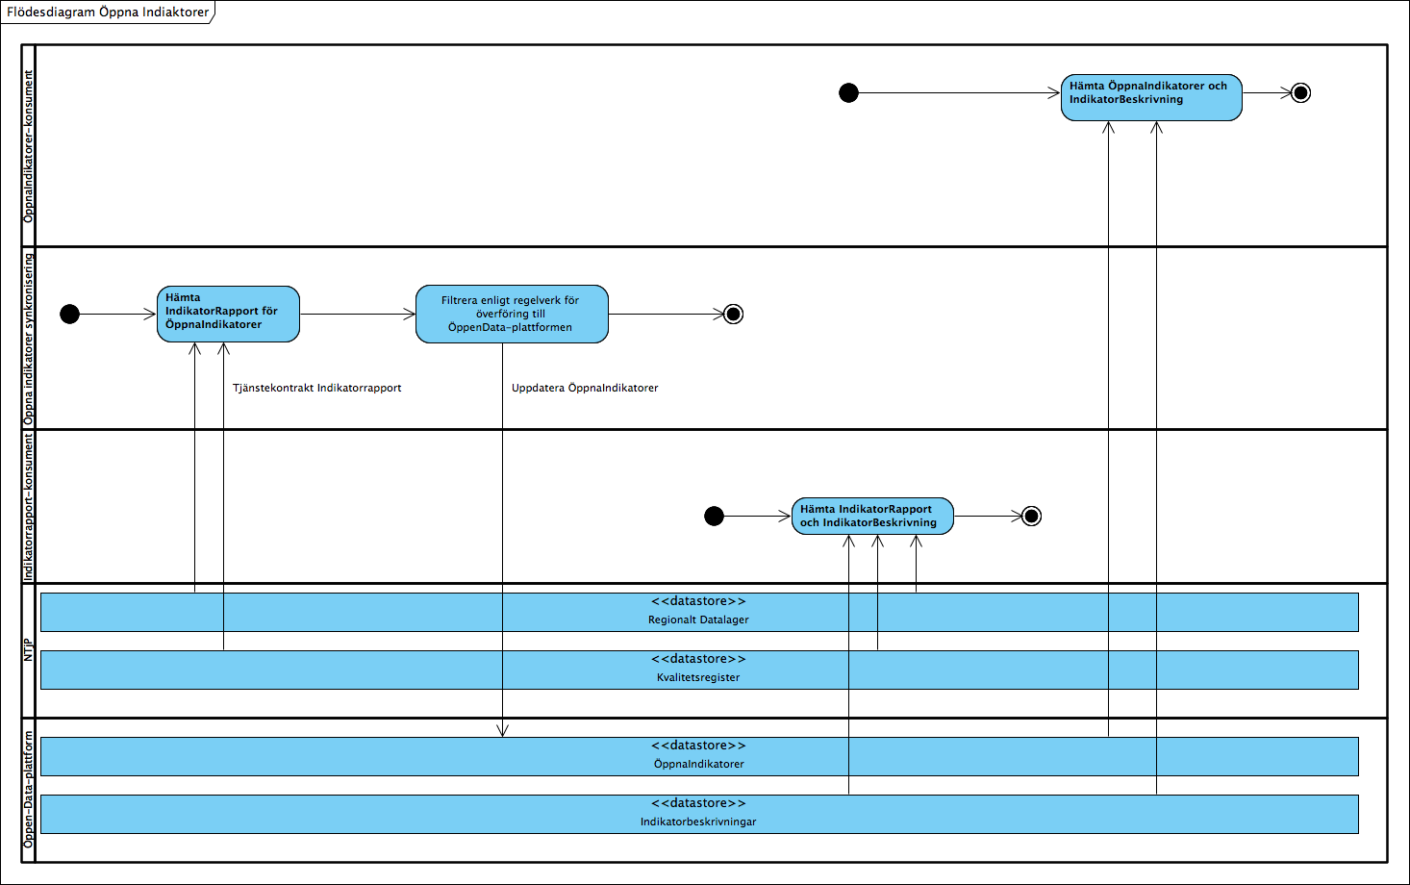

Syftet med lösningen är att tillhandahålla ett tjänstekontrakt för synkronisering med öppendata-plattformar och – för ev. regionala behov – användning i realtid för utsökning av indikatorer.

I flödet av indikatordata sker fråga-svar interaktioner avseende indikatorers beskrivning och rapporter över uppmätta indikatorvärden. Nedan redovisas producenter och konsumenter samt administrativa flöden som ”aktörer”. De arbetsflöden som skall stödjas presenteras som ”användningsfall”. De logiska grupperingarna av användningsfall till system redovisas under ”berörda plattformar”.

### Roller

|  |  |
| --- | --- |
| Namn/beteckning | Beskrivning alt. referens |
| Vården i siffror | Vården i Siffror är en specifik Indikatorrapport-konsument som hämtar indikatorrapporter och indikatorbeskrivningar i syfte att publicera jämförelsedata på "Vården i Siffror". |
| Image1.png 1177 i syfte att hämta diabetesindikatorer till kontaktkort  (ska heta ”Valfrihetsinformation”) | 1177 diabetesindikatorer på kontaktkort är en specificerad konsument av ÖppnaIndikatorer. 1177 konsumerar indikatorrapporter i syfte att presentera 6 specifika diabetesindikatorer i syfte att presentera jämförelsedata på vårdgivarnas kontaktkort inom VGR. |
| Image1.png ÖppnaIndikatorer-konsument | En konsument av ÖppnaIndikatorer hämtar information från ÖppenData-plattformen. Då det är ÖppenData är nyttjandet fritt och syftet är inte definierat.  ÖppnaIndikatorer-konsumenten nyttjar ÖppenData-plattformens API:er för att hämta ÖppnaIndikatorer samt Indikatorbeskrivningar. |
| Image1.png Indikatorrapport-konsument | En konsument av tjänstekontraktet för att hämta indikatorrapporter. En konsument behöver identifiera vilka indikatorer som är av intresse och därigenom de tjänsteproducenter som tillhandahåller indikatorrapporter för dessa indikatorer. Ingångsvärdet är den eller de tjänsteproducenter som skall adresseras via tjänsteplattformen. |
| Image1.png Regionalt datalager | Ett regionalt datalager är en producent av tjänstekontrakter för indikatorrapporter. Ett regionalt datalager tillhandahåller regionala data för indikatorer som kan vara regionalt eller nationellt definierade. |
| Image1.png Kvalitetsregister | Ett kvalitetsregister är en producent av tjänstekontrakter för indikatorrapporter. Ett kvalitetsregister tillhandahåller främst rapporter för nationellt definierade indikatorer men rapporterna kan vara för hela riket (nationella), eller för en huvudman (regionala) |
| Image1.png Indikatorbeskrivnings synkronisering | Indikatorbeskrivnings synkroniseringen hämtar ändringar från IndikatorbeskrivningsMaster-katalogen genom användningsfallet "Hämta publicerade indikatorBeskrivningar" och uppdaterar därefter ÖppenData-plattformen med dessa indikatorbeskrivningar |
| Image1.png Öppna indikatorer synkronisering | Öppna indikatorer synkronisering är en specifik tjänstekonsument som hämtar samtliga indikatorer från samtliga tjänsteproducenter i syfte att tillgängliggöra informationen på en öppenData-plattform. |
| Image1.png Indikatorbeskrivningsadministratör | En indikatorbeskrivningsadministratör ansvarar för att beskriva de indikatorer som skall kunna överföras via tjnsteplattformen samt ÖppenData-plattfomren. |

### Arbetssteg

|  |  |
| --- | --- |
| Namn/beteckning | Beskrivning alt. referens |
| Image2.png Hämta publicerade indikatorBeskrivningar | Användningsfall för att tillgängliggöra indikatorer som är redo att överföras till ÖppenData-plattformen av IndikatorbeskrivningsSynkroniseringen. |
| Image2.png Uppdatera IndikatorBeskrivningar | Uppdatera IndikatorBeskrivningar är ett användningsfall där publicerade indikatorbeskrivningar överförs från indikatorbesrkivningsMastern till ÖppenData-plattformen via ett synkroniseringsjobb. |
| Image2.png Administrera indikatorBeskrivning | Hanteras utanför domänen men ställer krav på möjlighet att lägga till och uppdatera indikatorbeskrivningar vilket är centralt för konsumenter och producenter i domänen. |
| Image2.png Uppdatera ÖppnaIndikatorer | Uppdatera ÖppnaIndikatorer är en funktion för att ta emot nya eller uppdaterade värden från ÖppnaIndikatorer-synkroniseringen. |
| Image2.png Hämta ÖppnaIndikatorer | Hämta ÖppnaIndikatorer är ett användningsfall där ÖppenData-plattformen tillhandahåller indikatordata till konsumenter genom öppna API:er. |
| Image2.png Hämta indikatorrapport för öppnaIndikatorer | "Hämta indikatorrapport för öppnaIndikatorer" är ett användningsfall som utökar "Hämta indikatorrapport" genom att endast hämta indikatorrapporter för de indikatorer som skall över till ÖppenData-plattformen som ÖppnaIndikatorer. Vissa indikatorer kan även vara begränsade till att endast överföras till ÖppenData-plattformen för vissa Huvudmän (landsting/regioner).    Användningsfallet inkluderar även "Hämta ÖppnaIndikatorer" för att avgöra om data skall uppdateras eller ej. |
| Image2.png Hämta IndikatorBeskrivning | Hämta IndikatorBeskrivning är ett användningsfall där ÖppenData-plattformen tillhandahåller indikatorbeskrivningar till konsumenter genom öppna API:er. Användningsfallet täcker in behoven att hämta indikatorbeskrivningar både för konsumententer av tjänstekontraktet för indikatorRapporter och för konsumenter av ÖppnaIndikatorer i ÖppenData-plattformen. |
| Image2.png Hämta indikatorrapport | Tjänsteplattfomren tillhandahåller tjänstekontraktet för indikatorrapporter vilket kan produceras av både regionala datalager och av nationella kvalitetsregister. Tjänstekontraktet konsumeras av regionala eller nationella konsumenter av indikatorrapporter. Användningsfallet utökas med funktionen för att skapa och uppdatera data för de indikatorer som skall tillgängliggöras som ÖppanIndikatorer i ÖppenData-plattfomren. |

### Berörda system

|  |  |
| --- | --- |
| Namn/beteckning | Beskrivning alt. referens |
| Image3.png SKLTjP | Syftar på den nationella tjänsteplattformen, NTjP. |
| Image3.png Öppen data plattform | Syftar på plattformar av typen sdk.minavardkontakter.se som används för att publicera api:er för öppen data. Länk. |
| Image3.png IndikatorbeskrivningsAdministrationssystem | Hanteras utanför domänen. |

# Informationsklassning

Sekretess: All information som hanteras av tjänstekontrakten är offentlig och utan sekretesskydd. Information som hanteras inom domänen är information som kan begäras ut i enlighet med PSI-direktivet.

Riktighet, att de data som finns i ett system ska vara riktiga och inte kunna förändras av misstag, genom funktionsstörningar eller annat.

Tillgänglighet, d.v.s. verksamhetskraven på hur åtkomlig eller nåbar informationen är

Spårbarhet, det ska i efterhand kunna ta reda på vad som hänt i ett system.

För att kunna applicera de fyra säkerhetsaspekterna krävs både tekniska lösningar och administrativa rutiner.

Vilken typ av information hanteras? Är det person-, organisation- eller klinisk information som hanteras, eller någon annan typ?

Vilka/vilket lagrum hanteras informationen inom? Vilka lagar, förordningar och föreskrifter styr hanteringen av informationen? Till exempel faller journalinformation till största del inom ramen för patientdatalagen (PDL), men det finns många andra relevanta regelverk som också behöver beskrivas, beroende på hur och varför informationen ska hanteras

Vem äger informationen som hanteras? Vem har ansvar för informationen och informationshanteringen? Vem är personuppgiftsansvarig? Finns personuppgiftsbiträden? Hur ser behörighetsstrukturerna ut?

# Informationsmodell

Projektets modeller ska mappas till version 2.2 av referensinformationsmodell (RIM) V-TIM.

Informationsmodell, bild.

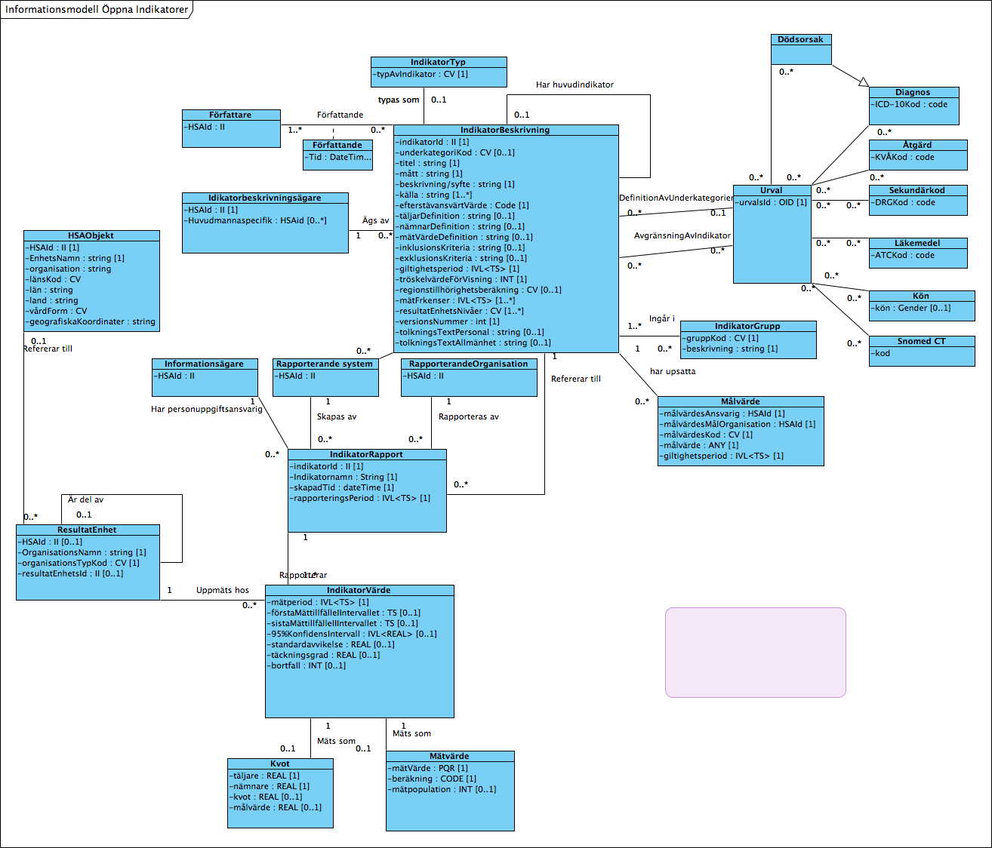

## Klasser och attribut

Detaljerad beskrivning av en klass och dess ingående attribut samt koppling mot aktuell version av RIM

Varje klass beskrivs i ett underkapitel. i bokstavsordning efter namnet på klassen. De gröna kolumnerna kan flyttas över i ”Tjänstekontraktsbeskrivningen” när det är dags för utveckling.

Datatyper som används:

|  |  |  |
| --- | --- | --- |
| Datatyp i modell | Format | Definition |
| CV | CV | Består av kod, värde, kodsystem |
| II | II | Id och utgivarens OID |
| string | Text | Oformaterad text |
| boolean | Boolean | Ja eller nej |
| TS | TS | Tidsangivelse med varierbar precision från år till nanosekund |
| QTY/PQR | PQ | Kvantitet, Mätvärde som består av enhet=Kod, Värde=det värde som mättes |
| IVL<TS> | IVL | Tidsangivelse uttryckt som från-och-med och till-och-med  eller som en ”bredd” t ex månad, år |
| INT | INT | Heltal |
| REAL | Double | Decimaltal |

Där ”Mappning till RIM ej är angivet saknas motsvarighet i V-TIM 2.2

### IndikatorTyp

Används för socialstyrelsens klassificering "typ av indikator":

struktur-, process- eller resultatindikator

|  |  |  |  |  |  |
| --- | --- | --- | --- | --- | --- |
| Attribut | Mappning till RIM | Beskrivning/referens | Format | Mult | Kodverk/värdemängd  ev OID-nr |
| typAvIndikator |  | struktur-, process- eller resultatindikator | CV | 1 | OID behövs från Socialstyrelsen |
|  |  |  |  |  |  |

### IndikatorGrupp

Används för att gruppera indikatorer utifrån ämneskategorier. Ett tänkt användningsområde är för att hålla ihop alla indikatorer som berör Diabetes.

|  |  |  |  |  |  |
| --- | --- | --- | --- | --- | --- |
| Attribut | Mappning till RIM | Beskrivning/referens | Format | Mult | Kodverk/värdemängd  ev OID-nr |
| gruppKod |  | En kod som agerar rubrik för en grupp av indikatorer. Exempelvis ”Diabetes” | CV | 1 | ICD-I0, Snomed CT |
| Beskrivning |  | *Beskrivande text för indikatorgruppen* | Text | 1 |  |

### Författare

Den ansvarige personen för en ändring/tillägg av en indikatorBeskrivning. En indikatorBeskrivning kan ha flera författare

|  |  |  |  |  |  |
| --- | --- | --- | --- | --- | --- |
| Attribut | Mappning till RIM | Beskrivning/referens | Format | Mult | Kodverk/värdemängd  ev OID-nr |
| HSAId | Vård och omsorgsutövare  .personal id | HSAId för den person som är ansvarig för ändring av en indikatorbeskrivning | II | 1 | HSA-id  OID: 1.2.752.129.2.1.4.1 |
| FörfattandeTid |  | *Tidsangivelse när ändring sparades* | TS |  |  |

### IndikatorBeskrivning

IndikatorBeskrivning är huvudklass för att hålla beskrivningen av de indikatorer i indikatorkatalogen vilken skall användas av tjänstekontraktet för öppna indikatorer.

IndikatornId är kopplingen mellan en indikator i tjänstekontraktet och indikatorkatalogen.

De attribut som är gemensamma för alla indikatorer ligger i denna klass.

Själva värdet som skall förmedlas kan antingen anges som en kvot, i procent eller som ett uppmätt värde, därför ligger beskrivningen av dessa som tre möjliga attribut till en idikator och en indikator måste ha ett värde på antingen täljare och nämnare, på mätvärde eller på alla tre.

En indikator kan även underkategoriseras, detta för att hantera indikatorer som skall rapporteras uppdelat på kön, ålderskategori eller annan undergruppering. Dessa indikatorer ges en unik kod för varje undergrupp och kopplas till den övergripande indikatorn (parent).

| Attribut | Mappning till RIM | Beskrivning/referens | Format | Mult | Kodverk/värdemängd  ev OID-nr |
| --- | --- | --- | --- | --- | --- |
| indikatorId |  | Unikt id för en indikator. Används i IndikatorRapporter och som referens från en underkategoriserad indikator till dess huvudindikator. | II | 1 | Behöver OID från Socialstyrelsen |
| underkategoriKod |  | UnderkategoriKod ges av ett urval av koder identifierat som "definition av Underkategorier". Ett urval kan vara t ex kön eller ålderskategori och då ges underkategoriKod värdet "kvinnor" eller ">85". Underkategorikoder kan även skapas genom att postkordinera koder, t ex "kvinnor:>85". | CV | 0..1 | Snomed CT, ICD-10, Kön, |
| titel |  | Titel är en kort och kärnfull beskrivning av en indikator som skall fungera som diagramrubrik vid presentation. | Text | 1 |  |
| mått |  | Kort och kärnfull definition av det som mäts, i syfte att fungera som exempelvis axel-rubrik i ett diagram. | Text | 1 |  |
| beskrivning/syfte |  | Beskrivning/syfte är en längre beskrivning av indikatorn som även ger syftet till varför indikatorn används. | Text | 1 |  |
| källa |  | Källa hämtas från ett urval av källor, utgivare av indikatorer, och används vid presentation av indikatordata. | Text | 1..* |  |
| efterstävansvärtVärde |  | Efterstärvansvärt värde svarar på om ett högt eller lågt värde svarar mot god kvalitet. Giltiga värden är "högt" respektive "lågt". Om eftersträvansvärt värde ej går att ange sätts värdet till NullFlavor="UNK". | CV | 1 | Behöver en OID, troligen Snomed CT |
| täljarDefinition |  | Definition av täljare. Anges för kvotmått i syfte att användas vid presentation av data. | Text | 0..1 |  |
| nämnarDefinition |  | Definition av nämnare. Anges för kvotmått i syfte att användas vid presentation av data. | Text | 0..1 |  |
| mätvärdeDefintion |  | Motsvarar täljar/nämnarDefinition för mått av typen mätVärde.  Skall ange beräkningsgrund, beräkning (medel, median, summa etc) samt enhet för mätVärdet. | Text | 0..1 |  |
| inklusionsKriteria |  | Här anges beräkning av inklusion för indikatorn som text och med referens till urval som används för att inkludera delar av underlagspopulationen. | Text | 0..1 |  |
| exklusionsKriteria |  | Här anges beräkning av exklusion för indikatorn som text och med referens till urval som används för att exkludera delar av underlagspopulationen. Används som stöd vid beräkning av exkluderade i indikatorrapporter. | Text | 0..1 |  |
| giltighetsPeriod |  | Giltighetsperioden anger under vilken tid indikatorn är giltig. Undre gräns för intervallet är när indikatorn togs i bruk och en  övre gräns anger när den togs ut bruk. Aktiva indikatorer saknar övre gräns. | IVL | 1 |  |
| tröskelvärdeFörVisning |  | TröskelvärdeFörVisning är det minsta antal mätvärden som måste ligga till grund för ett idikatorVärde. Tröskelvärde kan vara olika för olika konsumerande system, t ex ett mindre värde kan tillåtas för internt bruk än för exporten till öppenData- plattformen. | INT | 1 |  |
| regionstillhörighetsberäkning |  | Regionstillhärighetsberäkning definierar om en patient skall räknas till landsting/region baserat på hemortslandsting eller vårdenhetens geografiska lokalisering till länet. 1 - Patientens hemortslandsting  2 - Klinikens/mottagningens geografiska lokalisering till länet | CV | 0..1 | Behöver OID från Socialstyrelsen |
| mätFrekvenser |  | mätFrekvenser anger storleken på de mätperioder som en producent av indikatorer skall kunna rapportera på. Samtliga indikatiorer måste uppfylla kravet på helårsrapportering dvs mätfrekvens = 1 år. Vissa indikatorer kan även rapporteras på månadsbasis eller dygnsbasis. | IVL | 1..* |  |
| resultatEnhetsNivåer |  | Definierar till vilken fingradighet resultatenheterna i rapportering av indikatorvärden har. Används för att beskriva om indikatorn skall rapporteras på riksnivå, på länsnivå, på sjukhusnivå eller på mottagninsnivå.  Om en huvudindikator skall rapporteras på sjukhusnivå men en underkategorisering på kön endast skall rapporteras på länsnivå anges detta genom att resultatEnhetsNivån "sjukhus" utelämnas från underkategorin för män respektive kvinnor. | CV | 1..* | Behöver OID från Socialstyrelsen, eventuellt Snomed CT |
| versionsNummer |  | Håller reda på versionsnummer av indikatorer och räknas  upp när en egenskap förändrats hos indikatorn och den nya versionen publicerats. Versionsnumrering används endast  för ändringar som inte slår på hur indikatorn beräknas, dvs förtydiganden och rättningar av texter får göras utan att det blir en ny indikator. Detsamma gäller när fler mätfrekvenser eller resultatEnhetsNivåer läggs till.  Läggs nya underkategorier till, t ex ålder och kön hanteras det redan genom att dessa blir egna indikatorer.  Om beräkningen av en indikator förändras så behövs en ny indikator och den gamla behöver eventuellt fasas ut. | INT | 1 |  |
| tolkningstextPersonal |  | En sammanfattande text av hur indikatorn skall tolkas med syfte att användas vid presentation för sjukvårdspersonal. | Text | 0..1 |  |
| tolkningsTextAllmänhet |  | En sammanfattande text av hur indikatorn skall tolkas med syfte att användas vid presentation för allmänheten. | Text | 0..1 |  |

### IndikatorbeskrivningsÄgare

Anger vem som är ägare till en indikatorbeskrivning samt om den är huvudmannaspecifik. Ägaren ansvarar för publicering men är inte nödvändigtvis samma person/organisation som är författare. Vissa indikatorbeskrivningar är bara framtagna för att användas lokalt för en eller ett antal huvudmän. Är den huvudmannaspecifik anges för vilka huvudmän den skall användas för genom att identifiera huvudman med dess HSA-id.

|  |  |  |  |  |  |
| --- | --- | --- | --- | --- | --- |
| Attribut | Mappning till RIM | Beskrivning/referens | Format | Mult | Kodverk/värdemängd  ev OID-nr |
| HSAid | Vård och omsorgsutövare  . personal id | Anger vem som är ägare till en indikatorbeskrivning | II | 1 | HSA-id  OID: 1.2.752.129.2.1.4.1 |
| Huvudmannaspecifik | *Vård och omsorgsutövare*  *.enhetId* | Om huvudmannaspecifik anges för vilka huvudmän den skall användas genom att identifiera huvudmän med deras HSA-id. | II | 0..* | HSA-id  OID: 1.2.752.129.2.1.4.1 |

### Urval

Urval är en uppsättning unikt identifierade koder. I sin enklaste form är ett urval en rak lista, men urval kan även vara post-koordinerade koder och de kan vara hierarkist ordnade. Urval kan komma från ett kodverk eller flera.

Urval används för två ändamål

1. För att underkategorisera indikatorer (stratifiering)

2. För att tekniskt beskriva inklusions- och exklusionskriterier för idikatorer.

Sekundärkod

|  |  |  |  |  |  |
| --- | --- | --- | --- | --- | --- |
| Attribut | Mappning till RIM | Beskrivning/referens | Format | Mult | Kodverk/värdemängd  ev OID-nr |
| urvalsId |  | *Varje urval ges ett unikt Id i form av en OID för att identifiera urvalet.* | II | 1 | * + 1. Behöver en rot-OID från Socialstyrelsen |
|  |  |  |  |  |  |

### HSAObjekt

En organisatorisk enhet som identifieras med ett HSA-id. Kan vara en utförande enhet, ett sjukhus, en huvudman (landsting/region) eller ett producerande eller konsumerande system.

|  |  |  |  |  |  |
| --- | --- | --- | --- | --- | --- |
| Attribut | Mappning till RIM | Beskrivning/referens | Format | Mult | Kodverk/värdemängd  ev OID-nr |
| HSAId | Vård och omsorgsutövare.enhet id | HSAId | II | 1 | HSA-id  OID: 1.2.752.129.2.1.4.1 |
| EnhetsNamn |  | *Namnet för HSA-objektet* | Text | 1 |  |
| Organisation |  | juridisk person/bolag/vårdgivare | Text | ?..1 |  |
| länsKod |  | Kod för län i enlighet med SCBs klassificering. | CV | ?..1 | * + 1. OID behövs från SCB/Socialstyrelsen |
| län |  | Län | Text | ?..1 |  |
| land |  | Land | Text | ?..1 |  |
| vårdForm |  | Kod för den typ av vårdform som bedrivs.  01 öppenvård 02 slutenvård 03 hemsjukvård | CV | ?..1 | * + 1. OID behövs från Socialstyrelsen |
| geografiskaKoordinater |  | Enhetensfysiska placering enligt standarden WGS84 (samma som Google Maps använder). | Text | ?..1 |  |

### Informationsägare

Personuppgiftsansvarig för källsystemts data.

|  |  |  |  |  |  |
| --- | --- | --- | --- | --- | --- |
| Attribut | Mappning till RIM | Beskrivning/referens | Format | Mult | Kodverk/värdemängd  ev OID-nr |
| HSAId | Vård och omsorgsutövare  .personal id | Refererar till ett HSA-objekt | II | 1 | HSA-id  OID: 1.2.752.129.2.1.4.1 |
|  |  |  |  |  |  |

### Rapporterande system

### Det system som producerar indikatorrapporten.

Används både för att identifiera rapporterande system för en rapport (kardinalitet 1) och för att peka ut vilka system som kan tillfrågas efter rapporter för indikatorn (kardinalitet 0..1)..

|  |  |  |  |  |  |
| --- | --- | --- | --- | --- | --- |
| Attribut | Mappning till RIM | Beskrivning/referens | Format | Mult | Kodverk/värdemängd  ev OID-nr |
| HSAId | Vård och omsorgsutövare | Refererar till ett HSA-objekt | Id | 1 | HSA-id  OID: 1.2.752.129.2.1.4.1 |
|  |  |  |  |  |  |

### RapporterandeOrganisation

Den organisation som producerar IndikatorRapporten.

|  |  |  |  |  |  |
| --- | --- | --- | --- | --- | --- |
| Attribut | Mappning till RIM | Beskrivning/referens | Format | Mult | Kodverk/värdemängd  ev OID-nr |
| HSAId | Vård och omsorgsutövare  .enhet id | Refererar till ett HSA-objekt | Id | 1 | HSA-id  OID: 1.2.752.129.2.1.4.1 |
|  |  |  |  |  |  |

### Målvärde

Ett målvärde anger ett efterstävansvärd värde för en indikator. En indikatorbeskrivning kan sakna målvärde eller ha flera målvärden. Dessa kan antingen vara nationella (målvärdesOrganisiation="riket" eller lokalt definierade målvärden och man kan även ha flera målvärden som anger olika grader av uppfyllnad (målvärdesKod).

|  |  |  |  |  |  |
| --- | --- | --- | --- | --- | --- |
| Attribut | Mappning till RIM | Beskrivning/referens | Format | Mult | Kodverk/värdemängd  ev OID-nr |
| Målvärdesansvarig | Vård och omsorgsutövare  .person id | Den som ansvarar för att sätta ett målvärde. Är en Indikatorbeskrivningsägare eller en regionalt ansvarig. | II | 1 | HSA-id  OID: 1.2.752.129.2.1.4.1 |
| målvärdesMålOrganisation | Vård och omsorgsutövare  .enhet id | *Anger om målvärdet berör hela riket eller en specifik huvudman eller organisation.* | II | 1 | HSA-id  OID: 1.2.752.129.2.1.4.1 |
| målvärdesKod |  | *Kodverk som identifierar vilken typ av målvärde det är. Används för att skilja mellan målnivåer med en nivå ("målnivå"), samt målnivåer med flera nivåer ("måttlig målnivå" eller "hög målnivå").* | CV | 1 | Behöver OID från Socialstyrelsen, ev Snomed CT |
| målvärde |  | *Anger det värde som indikatorvärdets kvot eller mätvärde minst skall uppnå för att anses uppfylla målvärdet.* | Double eller PQ | 1 |  |
| giltighetsPeriod |  | *Giltighetsperioden anger under vilken tid målvärdet är giltig. Undre gräns för intervallet är när målvärdet antogs och en övre gräns anger när den togs ut bruk. Aktiva målvärden saknar övre gräns.* | IVL | 1 |  |

### IndikatorRapport

En IndikatorRapport skapas av ett rapporterande system och är huvudklassen vid överföring av indikatorer. För vajre indikatorrapport kommer ett eller flera indikatorVärden.

En indikatorrapport skall innehålla indikatorvärden för alla det rapporterande systemets resultatEnheter, även om värden saknas eller utelämnas till följd av för lite data. På så sätt framgår vilka resultatEnheter som ett rapporterande system berör. För rapportering på länsnivå bör samtliga län ingå. Om rapporten bara berör exempelvis offentlig verksamhet eller där bara en delmängd av verksamheter är anslutna till ett källsystem skall de verksamheter som ej ingår ej heller ha rapporterade värden.

Rapporter innehållande flera indikatorer är tänkbart, men inte löst i denna version av modellen.

|  |  |  |  |  |  |
| --- | --- | --- | --- | --- | --- |
| Attribut | Mappning till RIM | Beskrivning/referens | Format | Mult | Kodverk/värdemängd  ev OID-nr |
| indikatorId |  | IndikatorId refererar till en i förväg definierad indikatorBeskrivning och fungerar som koppling mellan en indikatorrapport och indikatorbeskrivningen. | II | 1 | * + 1. Behöver OID från Socialstyrelsen |
| skapadTid |  | Den tidpunkt då indikatorRapporten skapades av det rapporterande systemet. | TS | 1 |  |
| rapporteringsPeriod |  | Avser starttid och sluttid för rapporterade värden. Beroende på rapporteringsperiodens utsträckning i tiden den mätfrekvens som ges kan rapporten innehålla flera indikatorvärden för samma resultatEnhet, men för olika mättillfällen. Varje mättillfälle har då ett unikt tidsintervall. | IVL | 1 |  |
|  |  |  |  |  |  |

### ResultatEnhet

En resultatenhet är den enhet för vilken ett indikatorVärde uppmätts.

En resultatEnhet ingår i en hierarkisk struktur kan knytas till en högre nivå i hierarkin genom att referera till en enhet på högre nivå.

Ett par nivåer har specifika koder, OrganisationsTypKod, som anger

Riket - Används vid aggregering på riksnivå samt fungerar som snittvärde för riket vid rapportering på en lägre nivå

Region - landsting eller region samt fungerar som snittvärde för regionen vid rapportering på en lägre nivå

Kommun - Används ej

Sjukhus - identifieras genom sjukhuskod eller HSAId

Vårdenhet - den lägsta rapporterande enheten om typ av verksamhet är okänd.

Primärvårdsenhet - typ av verksamhet och en underkategori till vårdenhet

Medicinklinik - typ av verksamhet och en underkategori till vårdenhet

|  |  |  |  |  |  |
| --- | --- | --- | --- | --- | --- |
| Attribut | Mappning till RIM | Beskrivning/referens | Format | Mult | Kodverk/värdemängd  ev OID-nr |
| HSAId | Vård och omsorgsutförare.enhet id | Varje Resultatenhet skall ha ett HSAId. Enda undantaget är ett eventuellt envändande av SjukhusId, då utelämnas HSAId och istället används resultatEnhetsId | II | 0..1 | HSA-id  OID: 1.2.752.129.2.1.4.1 |
| OrganisationsNamn |  | OrganisationsNamn ska är det namn som enheten har i HSA och hämtas därifrån för att underlätta för konsumenter. Möjliggör även att ge ett namn för organisationer som saknar HSAId | Text | 1 |  |
| organisationsTypKod |  | Används för att skilja mellan organisationstyper | CV | 1 |  |
| resultatEnhetsId |  | Anger resultatenhetsens id om det är ett annat än det id som ges av HSA. Tänkt användningsområde är sjukhuskoder från socialstyrelsen. Om krav på HSA-id på enheter inte ställs ska här anges det id på resultatenheten som tildelats av källsystemet. | II | 0..1 | OID anges av producent |

### IndikatorVärde

IndikatorVärde är det rapporterade resultatet för en indikator för en viss resultatEnhet och för en viss mätperiod. En indikatorRapport innehåller flera IndikatorVärden.

För att visa vilket underlag som ligger till grund för värdet är det möjligt att ange ett datumintervall för vilket mätvärden är beräknat. Detta intervall kommer att rymmas inom intervallet som anges för rapporten.

antingen angivet som

1. en kvot, då med värden angivna som täljare och nämnare

2. som en procentsats då med mätvärde angivet i procent och enhet = %

3. som ett mätvärde då med godtycklig enhet angiven som mätenhet.

Ett resultat kan ha ett 95% konfidensintervall angivet som ett intervall med ett lågt och ett högt värde för att definiera spannet.

Om en resultatEnhet saknar (tillräckliga) värden för en viss mätperiod anges ändå ett indikatorvärde för avsedd mätperiod och resultatEnhet men med NullFlavor="NI" angivet för mätvärde/kvot.

|  |  |  |  |  |  |
| --- | --- | --- | --- | --- | --- |
| Attribut | Mappning till RIM | Beskrivning/referens | Format | Mult | Kodverk/värdemängd  ev OID-nr |
| mätPeriod |  | Mätperiod identifierar till vilken mätperiod som ett indikatorvärde hör. | IVL | 1 |  |
| förstaMättillfälleIIntervallet |  | Är ett frivilligt attribut som talar om när första mättillfället inträffade inom mättillfällets period. | TS | 0..1 |  |
| sistaMättillfälleIIIntervallet |  | Är ett frivilligt attribut som talar om när sista mättillfället inträffade inom mättillfällets period. | TS | 0..1 |  |
|  |  |  |  |  |  |
|  |  |  |  |  |  |
| 95%KonfidensIntervall |  | Definierar under och övre gärns för 95-procentigt konfidensintervall. Är ett frivilligt attribut som anges där konfidensintervallet är känt. | IVL | 0..1 |  |
| standardavvikelse |  | Standardavvikelse håller värdet för indikatorvärdets standardavvikelse då denna är känt. | Double | 0..1 |  |
| täckningsgrad |  | Andel av målpopulationen som finns registrerade i källsystemet.  Definition och beräkning: <http://www.kvalitetsregister.se/valideringshandboken/valideringshandbok/berakningavtackningsgrad.4.42e2e0a7143003c9eed8b63.html>  Täckningsgraden representeras som ett värde mellan 0 och 1. | Double | 0..1 |  |
| bortfall |  | Bortfall (missing data eller missing values) anger hur stor andel av ursprungspopulationen i underlaget som exkluderats till följd av avsaknat värde på uppföljdningsvariabler.  Definition: <http://www.kvalitetsregister.se/valideringshandboken/valideringshandbok/bortfall.4.42e2e0a7143003c9eed8b18.html>  Bortfall representeras med antal fall som exkluderats från täljaren (om kvot) eller mätpopulationen (om mätvärde).  Ska man istället/även ange ursprungspopulationen? Då kan man titta på nämnaren eller på mätpopulationen för att räkna ut hur många som exkluderats? | INT | 0..1 |  |
|  |  |  |  |  |  |

### Kvot

De indikatorvärden som mäts som kvoter har sitt värde i klassen kvot. Denna klarr innehåller täljare, nämnare och kvoten däremellan.

|  |  |  |  |  |  |
| --- | --- | --- | --- | --- | --- |
| Attribut | Mappning till RIM | Beskrivning/referens | Format | Mult | Kodverk/värdemängd  ev OID-nr |
| täljare |  | Håller värdet för täljare för de mått som anges som kvoter. Är altid ett positivt tal och skall som regel vara ett heltal då det räknar förekomster av något. Decimaltal tillåts dock då täljaren kan vara ett medeltal. | Double | 1 |  |
| nämnare |  | Håller värdet för nämnare för de mått som anges som kvoter. Är altid ett positivt tal och skall som regel vara ett heltal då det räknar förekomster av något. Decimaltal tillåts dock då nämnaren kan vara ett medeltal. | Double | 1 |  |
| kvot |  | Den beräknade kvoten mellan täljare och nämnare. Kvoten för ett kvotmått anges alltid som ett värde mellan 0 och 1. | Double | 1 |  |
| målvärde |  | Då en indikatorbeskrivning kan ha målvärden uppsatta tillåts det att detta värde även anges för ett indikatorvärde. Detta gör att ett målvärde även kan anges för ett indikatorvärde, där målvärdet är anpassat efter indikatorvärdets mätperiod och resultatEnhet. | Double | 0..1 |  |

### Mätvärde

De indikatotrvärden som mäts som mätvärden har sitt värde i klassen Mätvärde.

|  |  |  |  |  |  |
| --- | --- | --- | --- | --- | --- |
| Attribut | Mappning till RIM | Beskrivning/referens | Format | Mult | Kodverk/värdemängd  ev OID-nr |
| mätVärde |  | Mätärde används för att hålla det beräknade värdet. Mätvärden kan vara både fysiska enheter, tidsmått och abstrakta mått.  Enheten bör hämtas från UCUM (SI-enheter). Skall en enhet som inte kan hänföras till UCUM användas skall enheten definieras med en kod hämtat från ett i förväg definierat urval. | PQ | 0..1 | UCUM, Snomed CT |
| beräkning |  | Anger om måttet berknas som antal (räkna antal), summa, median, medel, etc | CV | 1 | HL7-OID |
| mätPopulation |  | Den mätpopulation för vilken det beräknade värdet räknats ut. Anges ej om beäkningen är "antal". | INT | 0..1 |  |
| målvärde |  | Då en indikatorbeskrivning kan ha målvärden uppsatta tillåts det att detta värde även anges för ett indikatorvärde. Detta gör att ett målvärde även kan anges för ett indikatorvärde, där målvärdet är anpassat efter indikatorvärdets mätperiod och resultatEnhet. | PQ | 0..1 |  |

## Sammanställning av terminologier, kodverk och identifierare

Terminologier, kodverk och identifikationssystem som hanteras inom informationsmodellen

| Namn | Syfte | Föreskrift, standard, internationellt kodverk | Fastställt av | OID-nummer och ägaren av OID-numret |
| --- | --- | --- | --- | --- |
| Beräkning | Skilja mellan olika typer av beräkningar av mått, Medel, Median, Summa, Antal | Hämtas från HL7 |  |  |
| Diagnos | Används för att skapa urval som skall avgränsa en indikatorBeskrivning | ICD-10 koder |  |  |
| Dödsorsak | Används för att skapa urval som skall avgränsa en indikatorBeskrivning | Dödsorsaker är en delmängd av ICD-10 kodverket för att klassificera dödsorsak. |  |  |
| EfterstävansvärtVärde | Efterstärvansvärt värde svarar på om ett högt eller lågt värde svarar mot god kvalitet. Giltiga värden är "högt" respektive "lågt". | Snomed CT |  |  |
| Enheter | Enhet för mätvärden | UCUM för SI-värden, Snomed CT för specifika mått. |  |  |
| GruppKod | En kod som agerar rubrik för en grupp av indikatorer. Exempelvis ”Diabetes” | Snomed CT, ICD-10, Kön, |  |  |
| HSAId | Identifierare för HSA objekt | HSA |  |  |
| IndikatorId | Unik identifierare för Indikatorer . Används för att knyta en indikatorrapports indikator till en indikatorbeskrivning. | Behöver ny OID |  |  |
| Källsystem | Anvnds för att identifiera avsändande system samt för att skilja mellan recept som ligger i receptregistret kontra dosregistret. | HSA |  |  |
| Kön | Administrativt kön, Används för att skapa urval som skall definiera underkategorier för en indikatorBeskrivning |  |  | 1.2.752.129.2.2.1.1 |
| Läkemedel | Används för att skapa urval som skall avgränsa en indikatorBeskrivning | ATC-kod |  |  |
| Land | OrganisationsId om land, ex riket | ISO 3166-1 |  | 1.2.752.129.2.2.1.19 |
| län | Kod för län i enlighet med SCBs klassificering. |  |  | 1.2.752.129.2.2.1.18 |
| MålvärdesKod | * + 1. Kodverk som identifierar vilken typ av målvärde det är. Används för att skilja mellan målnivåer med en nivå ("målnivå"), samt målnivåer med flera nivåer ("måttlig målnivå" eller "hög målnivå"). | Snomed CT? |  |  |
| Regionstillhörighetsberäkning | Regionstillhärighetsberäkning definierar om en patient skall räknas till landsting/region baserat på hemortslandsting eller vårdenhetens geografiska lokalisering till länet.  1 - Patientens hemortslandsting  2 - Klinikens/ mottagningens geografiska lokalisering till länet | Behöver nytt kodverk |  |  |
| ResultatEnhetsNivåer | Definierar till vilken fingradighet resultatenheterna i rapportering av indikatorvärden har. Används för att beskriva om indikatorn skall rapporteras på riksnivå, på länsnivå, på sjukhusnivå eller på mottagninsnivå. | Behöver nytt kodverk |  |  |
| Sekundärkod | Används för att skapa urval som skall avgränsa en indikatorBeskrivning | DRGKod |  |  |
| TypAvIndikator | struktur-, process- eller resultatindikator | Snomed CT? |  |  |
| UnderkategoriKod | UnderkategoriKod ges av ett urval av koder identifierat som "definition av Underkategorier". Ett urval kan vara t ex kön eller ålderskategori och då ges underkategoriKod värdet "kvinnor" eller ">85". Underkategorikoder kan även skapas genom att postkordinera koder, t ex "kvinnor:>85". |  |  |  |
| UrvalsId | Varje urval ges ett unikt Id i form av en OID för att identifiera urvalet. | Behöver en rot-OID |  |  |
| VårdForm | Kod för den typ av vårdform som bedrivs. |  |  |  |
| Åtgärd | Används för att skapa urval som skall avgränsa en indikatorBeskrivning | KVÅKod |  |  |

# Kravuppfyllnad

Här redovisas per användningsfall hur modellen stödjer informationshanteringsbehovet

Från SAD har detta gjorts genom övergripande sekvensdiagram, bättre skriva det som sökuttryck mot modellen. Viktigast är härledande resonemang.

## Sökuttrycksnotation

När en direkt motsvarighet till en efterfrågad informationsmängd anges detta genom ett uttryck som består av Klass.Attribut eller KlassA.Relation.KlassB.Attribut. Vid villkorade uttyck sätts villkoret inom klamrar, exempel Klass[AttributA=”värde”].AttributB betyder att Klass.AttributB visas endast där Klass.AttributA har ett visst värde.

## Administrera indikatorBeskrivning

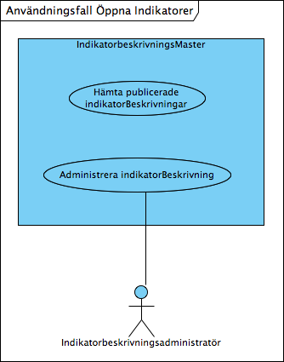

Krav kopplade till administration av indikatorbeskrivning:

För att definiera en indikator för ÖppnaIndikatorer efteffrågsas följande attribut:

|  |  |
| --- | --- |
| Om indikatorn är ny fyll i information nedan: | Uppfyllnad i informationsmodell |
| (används bland annat som underlag för indikatorbeskrivning) |  |
|  |  |
| Beskrivning och syfte Vad avser indikatorn att mäta? (i korthet) Hur ska indikatorn tolkas? Tolkningsproblem? Varför ska indikatorn mätas? Vilket stöd finns för denna indikator? Riktlinjer, vetenskaplig, laglig grund eller annan grund. | IndikatorBeskrivning.beskrivning/syfte |
| Måttenhet T ex "Procent", "Index", "Per invånare", "Kronor". | IndikatorBeskrivning .måttEnhetDefinition |
| Typ av indikator (struktur-, process- eller resultatindikator) | IndikatorBeskrivning.typasSom.IndikatorTyp.typAvIndikator |
| Täljare (ofta antal fall): | IndikatorBeskrivning.täljarDefinition |
| Nämnare (Observationer tex patienter, operationer): | IndikatorBeskrivning.nämnarDefinition |
| Teknisk beskrivning Vilka fall/patienter ingår? Åldersavgränsningar. Diagnos-, åtgärdskoder, ATC-koder. Ålders- el annan standardisering. Statistisk metod - ev. kommentar. Viktigare definitioner - förklaringar. | Uppdelat över ett flertal parametrar, samt i den beskrivningen  IndikatorBeskrivning.DefinitionAvUnderkategorier.Urval.kod  IndikatorBeskrivning.inklusionsKriteria (referens till Urval)  IndikatorBeskrivning.exklusionsKriteria (referens till Urval) |
| Datakvalitet och felkällor  Täckningsgrad (kliniker).  Täckningsgrad/bortfall av patienter.  Bortfall i uppföljningsvariabel.  Möjliga mät/registreringsfel.  Viktigare tolkningsproblem. | Täckningsgrad kliniker:  Täckningsgrad av patienter.  Bortfall i uppföljningsvariabel.  IndikatorBeskrivning.beskrivning/syfte  Ges även av:  IndikatorRapport.txkluderade  IndikatorRapport .IndikatorVärde.täckningsgrad |
| Data för landsting/region Avses patientens hemortslandsting eller klinikens/mottagningens geografiska lokalisering till länen? | IndikatorBeskrivning.regionstillhörighetsberäkning |
| Datakälla/or Samtliga källor anges | Undantaget, skall detta verkligen hållas reda på i IndikatorBeskrivningen, eller ska man fråga efter en indikator och se från vilka källor man får napp från eller motsvarande mekanism? |
| Övrig kommentar | Ej implementerat. Vad är syftet med kommentaren? |

Krav från projektets samanställda ”Ark över indikatorers beskrivningar” v 1.1

|  |  |  |
| --- | --- | --- |
| *Begrepp i krav* | *Exempel/förtydligande* | *Uppfyllnad informationsmodell* |
| *Nyckel* | 100001 | *IndikatorBeskrivning.indikatorId* |
| *Namn* | Måluppfyllelse för blodsockervärde vid diabetes – primärvård | *Indikatorbeskrivning.titel* |
| *Mått* | Andel patienter med diabetes i primärvård som når mål för blodsockervärde (HbA1c < 52 mmol/mol). Procent. | *Indikatorbeskrivning.mätEnhetDefinition* |
| *Beskrivning och syfte* | HbA1c är ett blodprov där blodsockervärdet mäts. Målet för HbA1c är lägre än 52 mmol/mol enligt Socialstyrelsens nationella riktlinjer men i dessa betonas också att behandlingen ska individualiseras. I måttet ingår patienter yngre än 80 år. | *Indikatorbeskrivning.beskrivning/syfte* |
| *Högt eller lågt värde önskvärt* | Hög / Låg | *Indikatorbeskrivning. högtÄrBra* |
| *Typ av indikator* | Resultatindikator | *Indikatorbeskrivning.typasSom.IndikatorTyp.typAvIndikator* |
| *Teknisk beskrivning fritext* |  | Uppdelat över ett flertal parametrar, samt i den beskrivningen  IndikatorBeskrivning.DefinitionAvUnderkategorier.urval.kod  IndikatorBeskrivning inklusionsKriteria (referens till Indikatorbeskrivning.AvgränsningAvIndikator.Urval)  IndikatorBeskrivning ExklusionsKriteria (referens till Indikatorbeskrivning.AvgränsningAvIndikator.Urval) |
| *Dödsorsak fritext* |  | IndikatorBeskrivning.DefinitionAvUnderkategorier.Urval.kod.description  IndikatorBeskrivning inklusionsKriteria (referens till Indikatorbeskrivning.AvgränsningAvIndikator Urval.kod.description) |
| *Dödsorsakskod* |  | IndikatorBeskrivning.DefinitionAvUnderkategorier.Urval.kod.description  IndikatorBeskrivning InklusionsKriteria (referens till Indikatorbeskrivning- AvgränsningAvIndikator - Urval.kod.description) |
| *Diagnos fritext* |  | IndikatorBeskrivning.DefinitionAvUnderkategorier .Urval.kod.description  IndikatorBeskrivning InklusionsKriteria (referens till Indikatorbeskrivning.AvgränsningAvIndikator - Urval.kod.description) |
| *Diagnoskod ICD-10* | E10-E-14? | IndikatorBeskrivning.DefinitionAvUnderkategorier.Urval.kod.description  IndikatorBeskrivning InklusionsKriteria (referens till Indikatorbeskrivning.AvgränsningAvIndikator,Urval.kod.description) |
| *DRG-kod* |  | IndikatorBeskrivning.DefinitionAvUnderkategorier.Urval.kod.description  IndikatorBeskrivning InklusionsKriteria (referens till Indikatorbeskrivning.AvgränsningAvIndikator - Urval.kod.description) |
| *DRG fritext* |  | IndikatorBeskrivning.DefinitionAvUnderkategorier.Urval.kod.description  IndikatorBeskrivning InklusionsKriteria (referens till Indikatorbeskrivning.AvgränsningAvIndikator.Urval.kod.description) |
| *Åtgärd fritext* |  | IndikatorBeskrivning.DefinitionAvUnderkategorier.Urval.kod.description  IndikatorBeskrivning InklusionsKriteria (referens till Indikatorbeskrivning.AvgränsningAvIndikator.Urval.kod.description) |
| *Åtgärdskod* |  | IndikatorBeskrivning.DefinitionAvUnderkategorier.Urval.kod.description  IndikatorBeskrivning InklusionsKriteria (referens till Indikatorbeskrivning.AvgränsningAvIndikator.Urval.kod.description) |
| *Läkemedel* |  | IndikatorBeskrivning.DefinitionAvUnderkategorier.Urval.kod.description  IndikatorBeskrivning InklusionsKriteria (referens till Indikatorbeskrivnin.AvgränsningAvIndikator.Urval.kod.description) |
| *ATC-kod* |  | IndikatorBeskrivning.DefinitionAvUnderkategorier.Urval.kod.description  IndikatorBeskrivning InklusionsKriteria (referens till Indikatorbeskrivning.AvgränsningAvIndikator.Urval.kod.description) |
| *Täljare* | Antal patienter med diabetes, yngre än 80 år inom primärvården med HbA1c lägre än 52 mmol/mol. | IndikatorBeskrivning.täljarDefinition |
| *Nämnare* | Totalt antal patienter med diabetes, yngre än 80 år inom primärvården som rapporterats i diabetesregistret. | IndikatorBeskrivning.nämnarDefinition |
| *Målvärde* | Ja/Nej Eller faktiska värdet? Och hur uppdateras det i så fall? | *IndikatorBeskrivning.harMålVärde*  *Samt IndikatorVärde.ärMålVärde* |
| *Är också ett inklusions/exclusionskriteria* | Landstingsredovisningen baseras på vårdcentralens (motsv) lokalisering, inte på patientens hemort. Även andelen patienter som har HbA1c lägre än 62 mmol/mol och 70 mmol/mol redovisas som en del av stapeln. Extradata: Medelvärde HbA1c. | IndikatorBeskrivning.regionstillhörighetsberäkning |
| *Mätperiod* | Här bör uppdateras automatiskt. Finnas i "get indicator data" ? Eller ska detta ens finnas här? | IndikatorBeskrivning*.mätFrekvenser* |
| *Ålder (är ett inklusionskriteria)* | >80 år | IndikatorBeskrivning InklusionsKriteria (referens till Indikatorbeskrivning- AvgränsningAvIndikator - Urval.kod.description) |
| *Täckningsgrad* | Siffra? Hur uppdateras? | I indikatorrapport - IndikatorVärde.Täckningsgrad |
| *Data källor* | Nationella Diabetesregistret (NDR) | Undantaget, skall detta hållas reda på i IndikatorBeskrivningen, eller ska man fråga efter en indikator och se från vilka man får napp? |
| *Felkällor* | Den viktigaste felkällan är ett varierande deltagande i diabetesregistret. | *Är detta samma för alla producenter? Behöver det* |
| *tolkningstext personal* |  | *IndikatorBeskrivning.tolkningstextPersonal* |
| *Tolkningstext (ett eller flera fält?)* | Denna indikator lämpar sig inte för jämförelser mellan vårdenheter. Bla bla… case-mix. Sedan hela texten som finns i ÖJ. Till en god diabetesbehandling hör bland annat att blodsockernivån ska hållas på en så normal nivå som möjligt. För låga … osv. | *IndikatorBeskrivning.tolkningstextAllmänhet* |
| *Vad visar indikatorn* | Tekniska beskrivningen i löptext… Se ÖJ. | *Ges av beskrivning/syfte* |
| *Resultatanalys eller annan värdering…* | Resultatet talar för att en del av patienterna inte får fullgod behandling… osv. | *Inte en definition av indikatorn, och borde vara beroende av de rapporterande resultaten, eller?* |
|  |  |  |
| *Används av* | Kvalitetsregister.se SDK | *Hanteras utanför domänen. Nått att hålla reda på i administrering av tjänstekontraktets konsumenter?* |
| *Kontaktperson/e-post* | ann-marie.svensson ?? | *Se ovan* |
| *Ägare* | NDR Namn | *IndikatorBeskrivning.Ägandeskap. HSAId* |
| *Granskare av informationen. Till redaktionsruta.* |  | *Behöver läggas till. Egen roll, HSA-Id.* |
| *Kategorisering 1* | Bara som ett exempel… Diabetes | *Kategorisering är inte med i modellen än, ska kategoriseringar vara utifrån en kod eller en fritext, Hur mycket styrning behövs av kategoriseringen?* |
| *Kategorisering 2* | Väntetid | *Se ovan* |
| *Kategorisering 3* | Patientrapporterat mått | *Se ovan* |
| *Aktiv* | Ja/Nej | *IndikatorBeskrivning.giltighetsperiod.high <> null = Nej* |
|  |  |  |
|  | Hur upptäcks fel?? Hur återrapporteras och åtgärdas fel? |  |
|  | Diabetes |  |
| *Klippas vid antal?* |  | *IndikatorBeskrivning.TröskelvärdeFörVisning* |
| *Ska till öppendata?* | Ja / Nej | *Hanteras av arbetslista för synkronisering eller liknande?* |

## Krav på hämtning av indikatorrapporter från SKLTjP

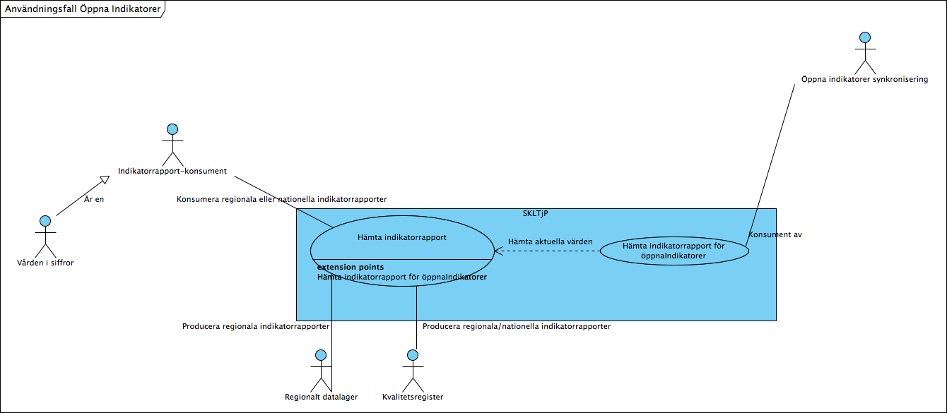

Från projektet har krav på meddelandeinnehåll för Vården i Siffror tagits fram:

|  |  |  |
| --- | --- | --- |
| Fält/benämning | Exempelvärde | Uppfyllnad informationsmodell |
| Rapp. år | 2013 |  |
| Indikator nr | 132 | IndikatorRapport.IndikatorId |
| ltkod | 01 | IndikatorVärde – ResultatEnhet – HSAOblekt.länsKod |
| Landsting | Stockholm | IndikatorVärde – ResultatEnhet – HSAOblekt.län |
| Här borde även två kolumner för Sjukhus finnas. Fritext och kod. |  | IndikatorVärde – ResultatEnhet [organisationsTypKod=”Sjukhus”].HSAId+OrganisationsNamn |
| Här borde även två kolumner för rapporterande enhet finnas. Ev. Fritext och HSA-id. |  | IndikatorVärde – ResultatEnhet [organisationsTypKod=”Vårdenhet|Medicinklinik|Primärvårdsenhet”].HSAId+OrganisationsNamn |
| Kön/totalt | Totalt | Löses genom att ställa tre separata frågor för indikatorn som är huvudindikator samt de två underkategorierna för man och kvinna  Värdet hittas i IndikatorBeskrivning.underkategoriKod |
| Tid | 0 | Ges av mätperiod |
| Referens |  | Hanteras ej |
| Mätperiod | 2012 | IndikatorVärde.mätperiod (heter mättillfälle, behöver ändras) |
| Värde | 20,90 | indikatorVärde.mätvärde |
| Täljare | 8619 | indikatorVärde.täljare |
| Nämnare/ Antal observationer | 41152 | IndikatorVärde.nämnare |
| Konfidensintervall Lågt | 20,60 | IndikatorVärde .95%konfidensintervall.low |
| Högt | 21,30 | IndikatorVärde .95%konfidensintervall.high |
| Kommentar |  | Hanteras ej |
| Del av Stapel: BT < 140/80 mm Hg | 33,30 | Ges genom att fråga efter denna indikators indikatorRapport och hämta IndikatorVärde[mätperiod=2012 & UppmättesHos.ResultatEnhet = samma enhet & är målvärde=false] |
| Till höger i diagrammet: Medelvärde systoliskt | 134,71 | Se Del av Stapel: BT < 140/80 mm Hg |
| TILL HÖGER I DIAGRAMMET 2 Täckningsgraden | 88,6 | indikatorVärde.täckningsgrad |
| EXTRA DATA 1: Systoliskt < 140 mm Hg | 60,60 | Se Del av Stapel: BT < 140/80 mm Hg |
| Kommentar2 | Täckningsgrad: Jämförelse mellan NDR och läkemedelsregistret. Individer som har registrerats i Läkemedelsregistret 1 januari - 31 december 2011 och som återfinns i NDR under perioden 2010-2012, ( individer i åldrarna 50 - 80 år ). Matchning har gjorts på unika personnummer. | Ska IndikatorBeskrivning.täckningsgradDefinition läggas till i modellen? |
| Kommentar3 |  |  |
| Kommentar4 |  |  |
| Kommentar5 |  |  |
| Arbetsnamn | 0 |  |

## Krav från 1177-prototyp Valfrihetsinformation

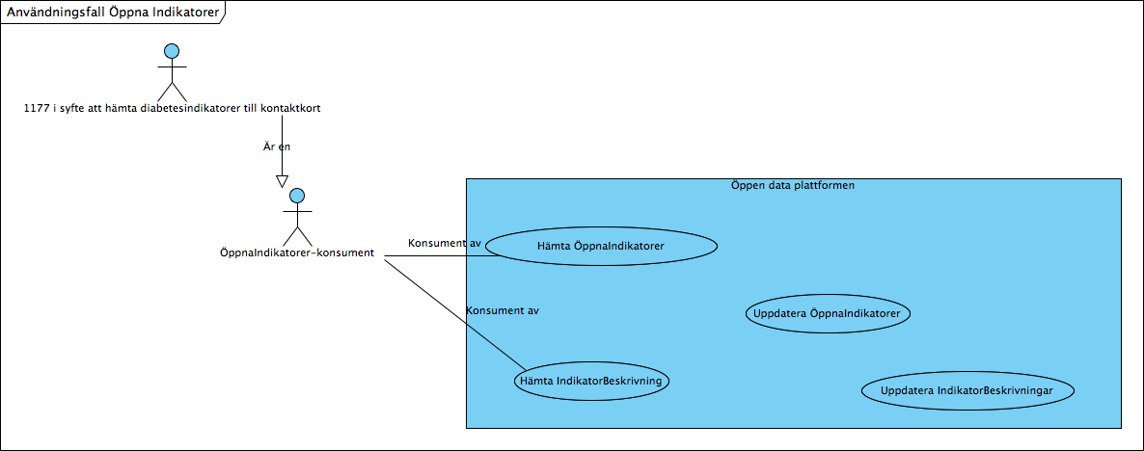

Från 1177-prototyp

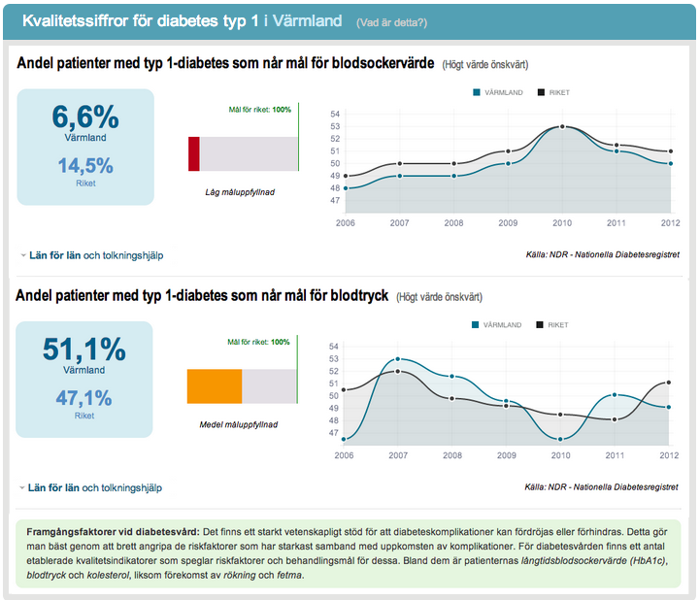

|  |  |  |
| --- | --- | --- |
| Informationsmängd i diagram | Exempel | Uppfyllnad i informationsmodell |
| Rubrik för flera grafer med ämne och filtrering | ”Kvalitetssiffror för diabetes typ 1 i Värmland” | Är konsumentens inparametrar, Indikatorgruppkoden ”Diabetes” och ResultatEnheten ”Värmland”. Man kan sluta sig till vilka parametrar som skall visas upp för Diabetes genom Indikatorbeskrivning.Gruppering.Grupp.Kod=”Diabetes”  Och för Värmland genom IndikatorVärde.UppmättesHos.ResultatEnhet.Typkod=Region & IndikatorVärde.UppmättesHos.ResultatEnhet.HSAId= ”Värmlands HSAId”] |
| Grafernas rubriker | Andel patienter med typ 1-diabetes… blodsocker  Andel patienter med typ 1-diabetes… blodtryck | IndikatorBeskrivning.Titel |
| Underkategori | Ej i exempel men kan vara efter kön, eller ålder |  |
| Efterfrågat tidsintervall | 2008-2013 &  ”aktuellt värde”. | Aktuellt värde= Minsta värde på IndikatorBeskrivning.mätFrekvenser som efterfårgad mätfrekvens och plocka högsta värdet på IndikatorVärde.Mätperiod. |
| Efterfrågad Mätfrekvens i graf | årbasis | Hittas i IndikatorVärde.mätperiod.effektiveTime.low/high=”helår” |
| Mått | % | IndikatorVärde.mätVärde.unit |
| Resultatnenhet: | Riket och specifikt landsting | Riket: IndikatorVärde.UppmättesHos.ResultatEnhet.HSAId=”Riket”  Värmland: IndikatorVärde.UppmättesHos.ResultatEnhet.HSAId=”Värmland” |
| Ledtexter: |  | IndikatorBeskrivning.Indikatornamn,  IndikatorBeskrivning.källa |
| Om indikatorgruppen | ”Framgångsfaktorer vid diabetesvård: …” | . IndikatorGrupp.beskrivning? |
| Ordning på staplar samt texten ”(högt värde önskas)” |  | Indikatorbeskrivning.efterstävansvärtVärde |
| Mål för riket | ”Måluppfyllnad” | Beräknas som IndikatorVärde.UppmättesHos.ResultatEnhet.HSAId= ”Värmlands HSAId”] i förhållande till IndikatorVärde.UppmättesHos.ResultatEnhet.HSAId= ”Riket”&IndikatorVärde.ärMålvärde=”True”] |

Synpunkter från Landstingskontaktpersoner för öppna jämförelser:

* Måste framgå tydligare vad siffran (värdet) avser för tidsperiod.
* Hur hantera små tal? Dvs litet underlag.
* Det behöver finnas tydlig information om VEM som satt målnivån. (Krävs ytterligare ett fält i metadatatabellen?)
* Vid jämförelse mellan sjukhus/mottagning finns skillnader i case-mix, hur ska detta presenteras på ett förståeligt sätt? Ska det finnas varningssignal?
* Man får inte glömma täckningsgraden i dessa framställningar då det har stor betydelse för tolkningen
* Måste vara korrekta axlar i diagram!
* Variations och osäkerhetsmått saknas.
* Vi behöver data i realtid för att inte ligga efter i diskussionen med verksamheterna, som kan komma åt data direkt från registren.
* Hur presenteras inte enbart måluppfyllelse utan även kvaliteten på statistiken? Hur pålitligt är resultatet? Vi har starka osäkerhetsintervall i våra indikatorer. Detta framgår inte i prototypen.
* Bra med trend över tid, men även här skulle jag vilja veta osäkerheten.
* Hur aktuella kommer data vara?
* Täckningsgrad!

:

